Pressemitteilung

Deutsche Urlauber mögen es bequem – ein Rückblick auf das Reisejahr 2019

Auswertung gibt spannende Einblicke in das Reiseverhalten der Deutschen
Holzwickede. Geheimtipps, Instagram-Hotspots, Bucketlists – jedes Jahr lassen sich Urlauber neu inspirieren, welche Destinationen einen Besuch wert sind. Kein Wunder, es gibt schließlich viel zu entdecken. Dennoch werden bewährte Reiseziele weiterhin stark gebucht und bleiben somit Dauerbrenner. Das sind die Fakten zum vergangenen Reisejahr*.

Die Reiseerlebnisse teilt man mit einem Reisepartner. 80 Prozent der gebuchten Pauschalreisen bei Urlaubsguru wurden für zwei Personen abgeschlossen. Egal, ob als Paar, mit dem besten Freund oder der Freundin - zu zweit ein Land zu erkunden, ist bei den Usern gefragt. Die Top 3 der beliebtesten Reisedestinationen sind wie schon in den letzten Jahren: Spanien (29,6%), Griechenland (16,4%) und Ägypten (15,8%). Gründe dafür können die Vielseitigkeit der einzelnen Länder, der günstige Preis oder aber die Flugzeit, die selten länger als fünf Stunden dauert, sein. Ob sich diese Länder auch 2020 gegen Geheimtipps durchsetzen können?

Stehen die Begleitung und das Reiseziel fest, stellt sich die Frage: Wie lange bleibt man? Etwas mehr als eine Woche, genauer gesagt acht Tage, sind bei den Urlaubsguru-Kunden die am häufigsten gebuchte Dauer (53,75%). Bei der Verpflegungsart mögen es die Deutschen bequem: Die Rundum-Versorgung „All Inclusive“ buchten 44,2% der User. Wenn es mit dem Flugzeug in den Urlaub gehen sollte, wählten die User am häufigsten den Abflughafen Düsseldorf Airport (21,3%).

Das meiste Geld machten übrigens die Saarländer für ihren Urlaub locker! Sie gaben im Schnitt für einen Urlaub pro Person 643 Euro aus. Weitere Infos zum Reiseverhalten gibt die Urlaubsguru-Grafik:

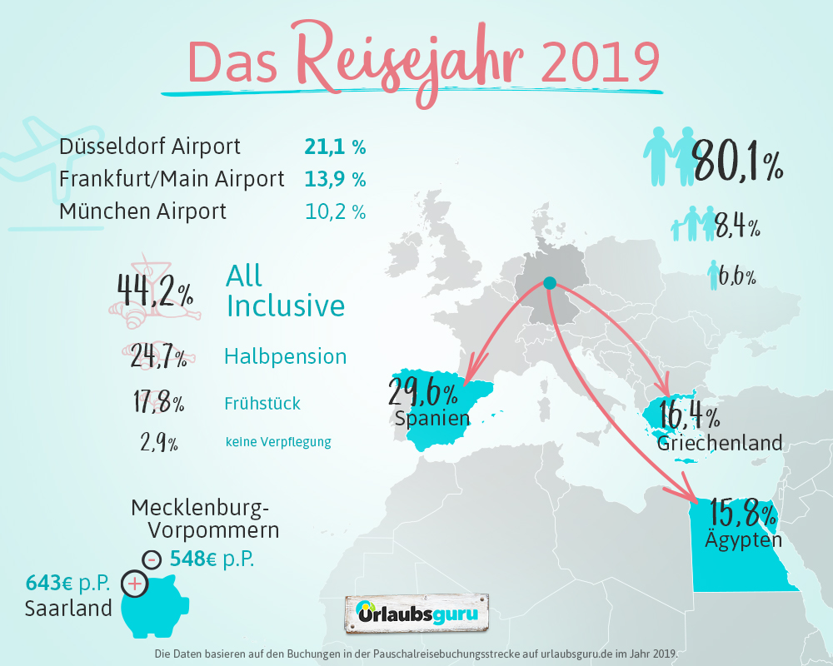

Quelle: Urlaubsguru/ UNIQ GmbH

*Die Daten basieren auf den Buchungen in der Pauschalreisebuchungsstrecke auf urlaubsguru.de im Jahr 2019.

Über Urlaubsguru
Daniel Krahn und Daniel Marx haben Urlaubsguru im Sommer 2012 gegründet. Noch heute kommt Urlaubsguru ohne Fremdkapital aus und ist inzwischen mit seiner internationalen Marke Holidayguru in mehreren europäischen Ländern vertreten. Mit über sieben Millionen Facebook-Fans sowie monatlich über elf Millionen Besuchern gehört Urlaubsguru zu den größten europäischen Reise-Websites. Als unabhängiger Reisevermittler finden Kunden neben Pauschalreisen auch Angebote für Städtetrips, Flüge, Hotels und private Unterkünfte auf der Website.

Holzwickede. 15.01.2020
Ansprechpartner für Medien: Annika Hunkemöller, Pressesprecherin, Tel. 02301 94580-511, presse@un-iq.de
Herausgeber: UNIQ GmbH, Rhenus-Platz 2, 59439 Holzwickede, Tel. 02301 94580-0, www.un-iq.de

